РОССИЙСКАЯ ФЕДЕРАЦИЯ
КАРАЧАЕВО-ЧЕРКЕССКАЯ РЕСПУБЛИКА
УПРАВЛЕНИЕ ОБРАЗОВАНИЯ
АДМИНИСТРАЦИИ УСТЬ-ДЖЕГУТИНСКОГО МУНИЦИПАЛЬНОГО РАЙОНА

ПРИКАЗ

06.12.2018 г. г. Усть-Джегута №109

«Об организации работы по приему и регистрации
заявлений обучающихся на сдачу государственной
итоговой аттестации по образовательным программам
среднего общего образования, мест регистрации
на сдачу единого государственного экзамена
для выпускников прошлых лет,
лиц, обучающихся по образовательным
программам среднего профессионального образования
в Усть-Джегутинском муниципальном районе в 2019 году»

На основании приказа Министерства образования и науки Карачаево-Черкесской Республики от 30.11.2018г. №1080«Об утверждении сроков и мест подачи заявлений на сдачу государственной итоговой аттестации по образовательным программам среднего общего образования, мест регистрации на сдачу единого государственного экзамена для выпускников прошлых лет, обучающихся по образовательным программам среднего профессионального образования в Карачаево-Черкесской Республике в 2019 году» и в целях своевременного и качественного обеспечения организации и проведения единого государственного экзамена в 2019 году, соблюдения прав участников ЕГЭ при организации и проведении экзаменов на территории Усть-Джегутинского муниципального района

ПРИКАЗЫВАЮ:

1.Главному специалисту Управления образования:
- обеспечить проведение разъяснительной работы с обучающимися, их родителями (законными представителями) о порядке, сроках и местах подачи заявлений на сдачу ГИА, выпускников прошлых лет
- опубликовать сведения о местах регистрации выпускников общеобразовательных организаций текущего года и выпускников прошлых лет для сдачи ЕГЭ в 2019 году в Усть-Джегутинском муниципальном районе в местных средствах массовой информации и на официальном сайте в сети «Интернет» Управления образования администрации Усть-Джегутинского муниципального района (http://udobrazovanie.ru/ в срок до 1 декабря 2018 года; (приложение 1)
- организовать регистрацию для сдачи ЕГЭ в 2019 году в Усть-Джегутинском муниципальном районе в установленные сроки.
2. Руководителям общеобразовательных организаций:
- информировать выпускников текущего года образовательных организаций Усть-Джегутинского муниципального района, родителей (законных представителей) выпускников текущего года о местах регистрации для сдачи ЕГЭ в 2019 году;
- опубликовать сведения о местах регистрации выпускников образовательных организаций текущего года для сдачи ЕГЭ в 2019 году на официальном сайтах в сети «Интернет» образовательных организаций;
- организовать регистрацию выпускников общеобразовательных организаций для сдачи ЕГЭ в 2019 году в установленные сроки.
3. Контроль за исполнением настоящего приказа оставляю за собой.

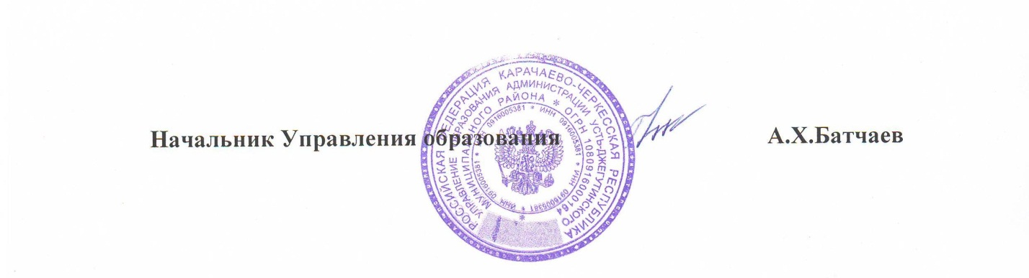

Приложение №1 к приказу
Управления образования
администрации Усть-Джегутинского
муниципального района
от 06.12.2018г. №109

Сроки и места подачи заявлений обучающихся на сдачу государственной итоговой аттестации по образовательным программам среднего общего образования, места регистрации на сдачу единого государственного экзамена для выпускников прошлых лет, лиц, обучающихся по образовательным программам среднего профессионального образования, вУсть-Джегутинском муниципальном районе в 2019 году

№ | Категории участников ГИА | Места регистрации на сдачу ГИА и места регистрации на сдачу ЕГЭ
Досрочный (март-апрель 2019 г.) и основной период (май-июнь 2019 г.)
Срок подачи заявления с указанием перечня учебных предметов, по которым планируют сдавать ГИА: до 1 февраля 2019 года
1 | Обучающиеся, освоившие образовательные программы среднего общего образования и допущенные в установленном порядке к государственной итоговой аттестации | Образовательная организация, в которой обучающийся осваивал образовательные программы среднего общего образования (по месту обучения)
2 | Обучающиеся, получающие среднее общее образование по образовательным программам среднего общего образования, завершившие освоение предмета в предыдущие годы | Управление образования администрации Усть-Джегутинского муниципального района
3 | Лица, не прошедшие государственную итоговую аттестацию и не получившие документ государственного образца о среднем общем образовании в предыдущие годы | Управление образования администрации Усть-Джегутинского муниципального района
5 | Обучающиеся, получающие среднее общее образование в рамках освоения образовательных программ среднего профессионального образования, в том числе образовательных программ среднего профессионального образования, интегрированных с образовательными программами основного общего и среднего общего образования (при наличии у такой образовательной организации свидетельства о государственной аккредитации по образовательной программе среднего общего образования) (для прохождения ГИА) | Управление образования администрации Усть-Джегутинского муниципального района
6 | Лица, обучающиеся по образовательным программам среднего профессионального образования (для сдачи ЕГЭ) | Управление образования администрации Усть-Джегутинского муниципального района
Досрочный период (март-апрель 2019 г.) и дополнительные сроки (резервные дни основного периода, июнь 2019 г.)
Срок подачи заявления с указанием перечня учебных предметов, по которым планируют сдавать ЕГЭ: до 1 февраля 2019 года
1 | Лица, освоившие образовательные программы среднего общего образования в предыдущие годы и имеющие документ об образовании, подтверждающий получение среднего общего образования (или образовательные программы среднего (полного) общего образования - для лиц, получивших документ о соответствующем уровне образования до 1 сентября 2013 года), а также граждане, имеющие среднее общее образование, полученное в иностранных образовательных организациях, в том числе при наличии у них действующих результатов ЕГЭ (выпускники прошлых лет) | Управление образования администрации Усть-Джегутинского муниципального района
Дополнительный период (сентябрьские сроки) 2019 года (сентябрь 2019 г.)
Срок подачи заявления с указанием выбранных обязательных учебных предметов: не позднее чем за две недели до начала экзаменов
1 | Обучающиеся, освоившие образовательные программы среднего общего образования и допущенные в установленном порядке к государственной итоговой аттестации, не прошедшие ГИА или получившие на ГИА неудовлетворительный результат более чем по одному обязательному учебному предмету, либо получившие повторно неудовлетворительный результат по одному из этих предметов | Управление образования администрации Усть-Джегутинского муниципального района
2 | Обучающиеся, получающие среднее общее образование в рамках освоения образовательных программ среднего профессионального образования, в том числе образовательных программ среднего профессионального образования, интегрированных с образовательными программами основного общего и среднего общего образования, не прошедшие ГИА или получившие на ГИА неудовлетворительный результат более чем по одному обязательному учебному предмету, либо получившие повторно неудовлетворительный результат по одному из этих предметов (при наличии у такой образовательной организации свидетельства о государственной аккредитации по образовательной программе среднего общего образования) (для прохождения ГИА) | Управление образования администрации Усть-Джегутинского муниципального района

Начальник Управления образования А.Х.Батчаев

